|  |  |  |
| --- | --- | --- |
| Znalezione obrazy dla zapytania pśk logoProjekt Programowanie obiektowe w języku Java  Politechnika Świętokrzyska | | |
| Temat:  Wykorzystanie architektury Client-Server w aplikacjach z użyciem języka Java. | | |
| Norbert Bańkowski | Termin oddania projektu:  17.06.2020 | |
| Krzysztof Bąk | Termin wykonania projektu:  15.06.2020 | |
| Prezentacja projektu:  https://www.youtube.com/watch?v=tOheimYCBpI | Grupa: 2ID11A  Rok Akademicki: 2019/2020 | Prowadzący:  Adam Krechowicz |

Zastosowane rozwiązania

1. Biblioteka gson – Wykorzystanie do serializacji danych przesyłanych przez sieć
2. Biblioteka swing/awt – Do stworzenia widoków prezentowanych w projekcie
3. Wzorzec kompozytu – Do przechowywania drzewiastej struktury elementów graficznych
4. Wstrzykiwanie zależności
5. Wzorzec projektowy fabryki – Do tworzenia kart i przycisków
6. Wzorzec projektowy obserwatora – Do stworzenia architektury serwera i klienta, oraz do przesyłania akcji wykonywanych w systemie po stronie klienta.
7. Wzorzec komponentu – Powszechnie stosowany przy programowaniu gier komputerowych, elementy są identyfikowane poprzez unikalny generowany identyfikator, oraz przechowywane w rejestrach elementów.

App

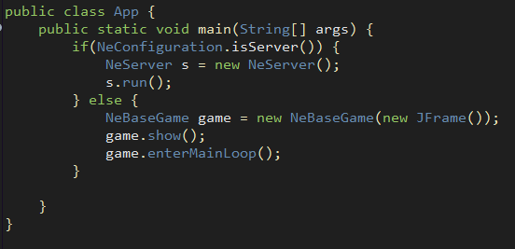

Całe życie naszej aplikacji rozpoczyna się w tym miejscu. Na tym etapie jest już podejmowana decyzja o tym, czy dana aplikacja jest serwerem czy klientem. W przypadku serwera jedyne co jest nam potrzebne to konsola, a więc nie ma potrzeby zakładania okna gry. W przypadku klienta należy utworzyć odpowiednią instancję klasy NeBaseGame (odpowiednio przygotowanej na rozszerzenia ). To co się dzieję dalej to po prostu ustawienie widoczności okna i rozpoczęcie głównej pętli.

Najbardziej istotnym elementem każdej gry jest główna pętla, która musi być odpowiednio synchronizowana aby zapewnić dobry upływ czasu. Jako, że nasz projekt zawiera także autorski silnik główna pętla tego silnika została odpowiednio dopracowana aby nie doszło do takich sytuacji jak w Red Dead Redemption 2, w którym ilość klatek na sekundę wpływała na upływ głodu bohatera. W naszym silniku rozdzielamy dwa pojęcia (frames/ticks)

* Frames – Są to klatki wyświetlane na ekranie, w przypadku gdy sprzęt jest w stanie przeliczyć tylko 30 klatek na sekundę zostanie wyświetlona dokładnie taka ilość.
* Ticks – Są to odstępy czasu w których zostają przeliczone dane w grze ( takie jak głód postaci ) Sam silnik ma w konfiguracji modyfikowalną ilość tyknięć na sekundę.

W przypadku gdy Ticks ustawimy na 120 ale sprzęt pozwoli nam na obliczenie tylko 70 na sekundę po prostu zostanie przekazana wartość tyknięć do wszystkich elementów nasłuchujących. Dzięki temu bazowa ilość zostałaby pomnożona razy 2 w przypadku kilku przeliczeń aby wszystko się odpowiednio zgadzało. Klasa która odpowiada za tą synchronizację to NeGame ( NeverEngine to nazwa naszego silnika ).

NeGame

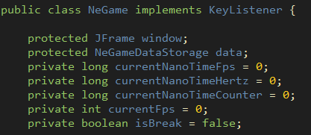

Gra zawiera informację o JFrame, który wyświetla grę, zawiera Storage dla danych, który pozwala nam przechowywać i przekazywać część informacji do dzieci ( Panel w tym przypadku otrzymuje informację o klatkach na sekundę ). Potrzebny jest nam kontener na ilość nanosekund, które upłynęły od ostatniego tyknięcia, klatki oraz liczące pełne sekundy to przekalkulowania klatek na sekundę. CurrentFps zlicza klatki które zostały obliczone dzięki czemu możemy potem wyzerować licznik, zapisać go w danych i przekazać do komponentów graficznych. isBreak jest zmienną, która pozwala zatrzymać główną pętlę.

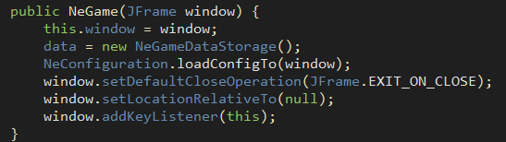

Tworząc grę należy zapisać okno w którym jest wyświetlana. Następnie tworzymy DataStorage, ładujemy konfigurację ( O konfiguracji w kolejnych rozdziałach ) to okna, dzięki czemu jesteśmy w stanie z pliku config.xml sterować rozmiarem okna. Następnie ustawiamy wszystkie parametry okna i podłączamy się jako obserwator kliknięć klawiatury.

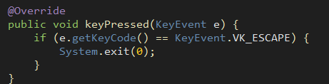

Umożliwiamy wyjście z gry za pomocą klawisza ESCAPE

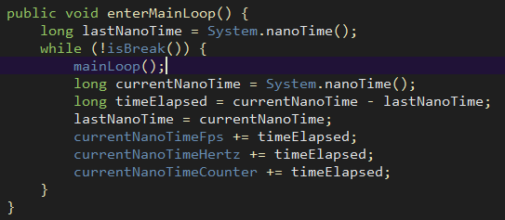

Główna pętla wykonuje wiele operacji. Pierwszą z nich jest wykonanie metody mainLoop() o której opowiemy za chwilę. Następnie przeliczamy czas za pomocą System.nanoTime().

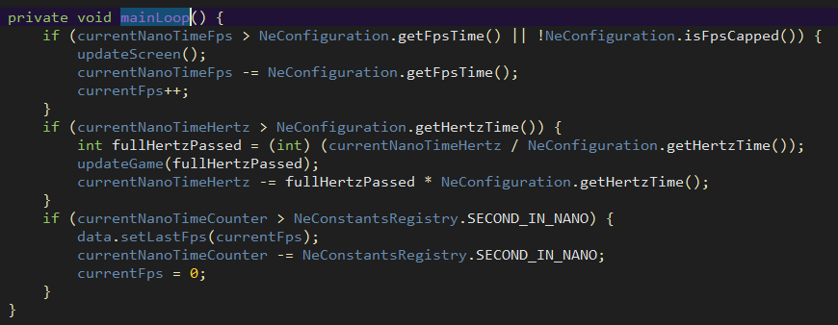

mainLoop dzieli się na trzy fragmenty przeliczania czasu rzeczywistego na czas gry.

W pierwszym sterujemy odpowiednio przeliczaniem okna. W przypadku zablokowania licznika na określonej liczbie klatek na sekundę, używamy odpowiednio przygotowanego czasu potrzebnego dla nowej klatki. Jeśli nie mamy limitera, rysujemy nową klatkę zawsze jeśli jest to tylko możliwe.

W drugim przeliczamy czas płynący wewnątrz gry. Do tego używamy odpowiednio wyliczonego czasu w nanosekundach potrzebnego do przeliczenia gry.

W trzecim sprawdzamy czy minęła już cała sekunda, jeśli tak to aktualizujemy licznik klatek na sekundę.

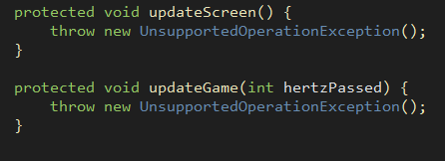

Dwie metody updateScreen() i updateGame() powinny być pokryte w klasie pochodnej. Dlatego rzucamy odpowiedni wyjątek w momencie gdy nie zostaną poprawnie nadpisane.

NeBaseGame

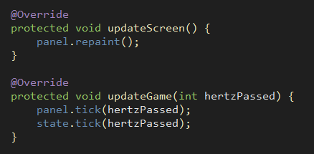

Tak wygląda nadpisanie metod w klasie pochodnej NeBaseGame. Polega po prostu na przemalowaniu okna dla każdej klatki oraz przekazania tyknięcia do komponentów graficznych oraz komponentów danych.

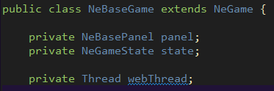

Sama klasa NeBaseGame zawiera NeBasePanel i NeGameState co odpowiada stanowi gry ( danym ) i panelowi ( grafice ) oraz wątek który odpowiada za połączenia sieciowe.

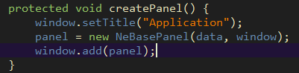

Tworzenie panelu jest stosunkowo proste, tworzymy NeBasePanel który dziedziczy po JPanelu.

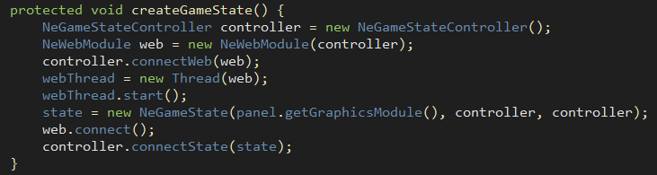

Tworzenie stanu gry jest nieco bardziej skomplikowane, gdyż wymaga stworzenia trzech elementów współpracujących ze sobą. Użyliśmy do tego ( jak w całym projekcie ) dosyć grubej warstwy abstrakcji.

Na samym początku tworzymy Controller, który odpowiada za sterowanie stanem gry.

Następnie tworzymy moduł sieciowy, który nasłuchuje sygnałów serwera oraz wysyła do niego zapytania. Przekazujemy kontroler jako, że do niego będzie przekazywana odpowiedzialność za sterowanie stanem gry.

Następnie rozpoczynamy nowy wątek dla modułu sieciowego.

Następnie tworzymy stan gry, który otrzymuje informacje o module graficznym, który jest niezbędny do tworzenia w stanie gry nowych elementów zawierających referencje do GUI, controller oraz drugi raz controller jako inny interfejs.

Następnie moduł sieciowy próbuje podłączyć się do sieci. Nasępuje to dopiero po załadowaniu wszystkich elementów w stanie gry.

Następnie kontroler otrzymuje informacje o stanie gry, dzięki czemu jest w stanie nim sterować.

( Stan gry musi otrzymać kontroler aby przekazać go do kontrolek i innych elementów gui, tak aby mogły one wywołać operacje na całym stanie gry mimo tego, że się w nim zawierają. Uniknęliśmy circular dependency przez zastosowanie abstrakcji. )

NeBasePanel



Panel naszego silnika zapewnia głównie połączenie z modułem graficznym, którego jest właścicielem.

NeGraphicsModule

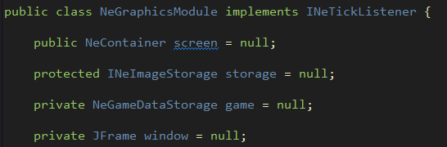

Moduł graficzny zawiera NeContainer ( zbiornik kompozytowy, który potrafi przechowywać nasze elementy graficzne ); Magazyn na obrazy ( dzięki któremu nie mamy dwa razy w pamięci ram tego samego obrazu; przekazany nam zbiornik z ilością klatek na sekundę, oraz przekazane okno.

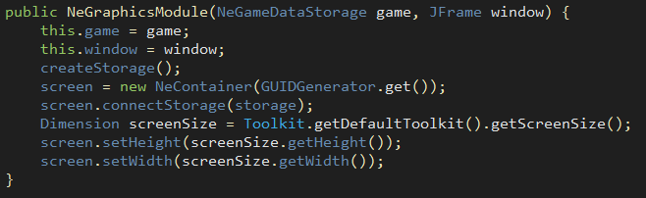

Konstruktor odpowiada za poprawne utworzenie modułu graficznego. Zapisujemy parametry konstruktora oraz tworzymy magazyn na obrazy. Następnie tworzymy odpowiedni kontener na całe GUI.

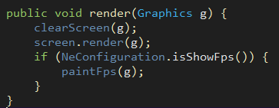

Renderowanie polega na wyrenderowaniu ekranu, który rekurencyjnie renderuje wszystkie komponenty swoich dzieci.

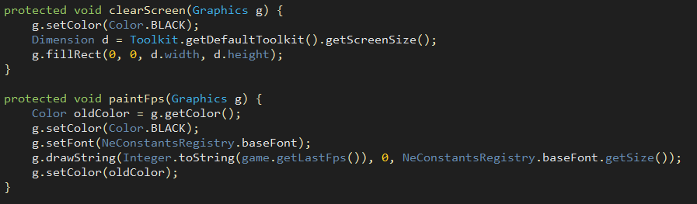

Tutaj mamy proste metody do wyświetlania klatek na sekundę oraz czyszczenie ekranu.

Core

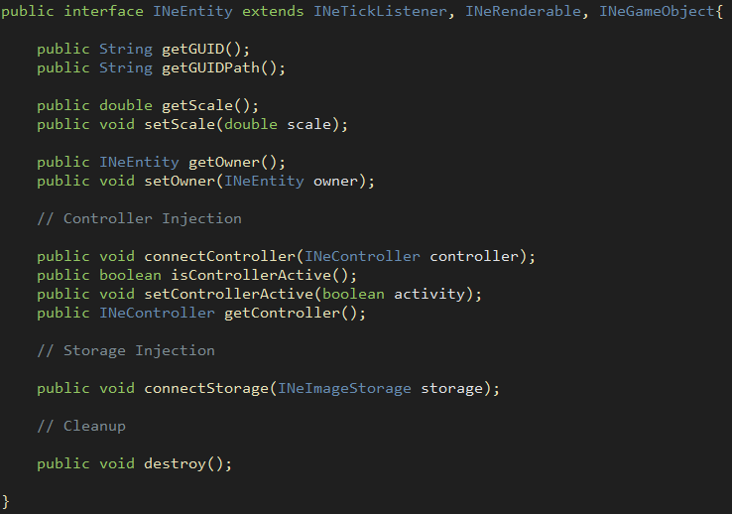

Interfejs INeEntity definiuje każdy element GUI w systemie.

Każdy element powinien zawierać:

* GUID ( Unikalny generowany identyfikator )
* Skalę ( Dynamicznie wyliczaną )
* Właściciela ( Inne NeEntity )
* Kontroller ( Sterujący danym Entity )
* Magazyn ( Referencję do magazynu obrazków )
* Metodę niszczącą ( Która czyści )

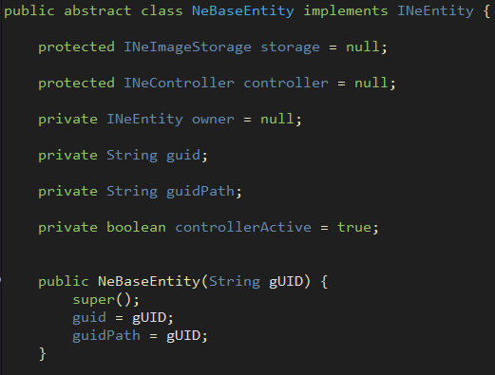

Bazowe Entity to klasa abstrakcyjna, która uzupełnia pewne cechy interefejsu tak aby klasa kolejna nie musiała zawierać odstawowych cech. Zawiera podłączanie wszystkich wyżej wymienionych elementów, odpowiednie gettery i setery.

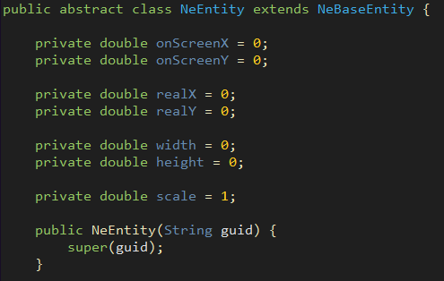

NeEntity zawiera podstawowe informacje graficzne takie jak pozycja na ekranie, rozmiar oraz skala. Zawiera także gettery i setery do tych pól oraz kilka metod pozwalających na swobodne obliczanie grafki.

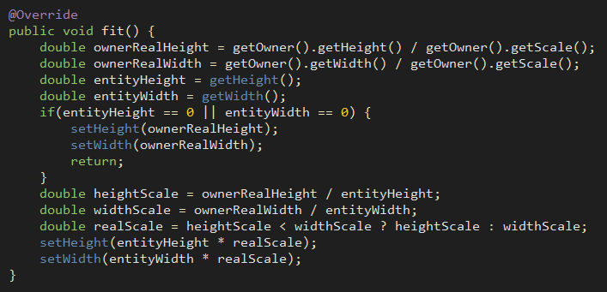

Fit ustawia rozmiar na pasujący do kontenera.

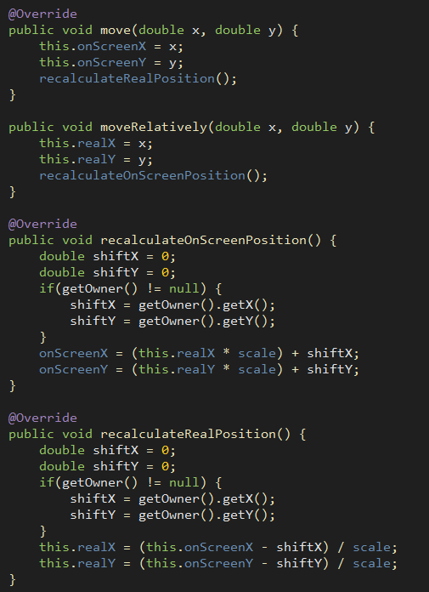

Metody do przeliczania pozycji relatywnej i rzeczywistej.

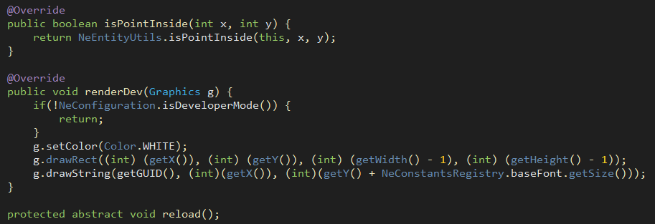

Metody do sprawdzania czy punkt znajduje się wewnątrz oraz rysowania developerskiego. Zawiera także prototyp metody reload().

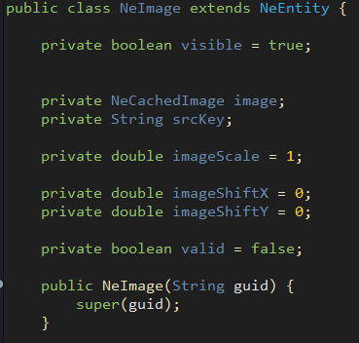

Przykładem Entity, które nie jest abstrakcyjne to na przykład Image, który może być już wyrysowywany na ekranie.

Zawiera informacje o tym czy jest widoczny, oraz wszystkie niezbędne informacje dla wyświetlania obrazków.

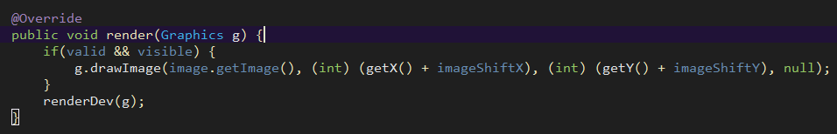

Oprócz getterów, seterów i odpowiednich łączników mamy także metodę do renderowania.

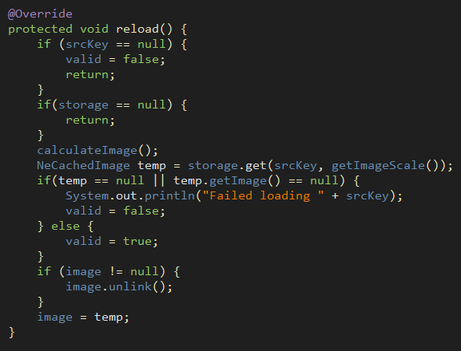

Mamy także metodę do przeładowywania obrazka. Dzięki temu można zwolnić stary obrazek i załadować nowy.

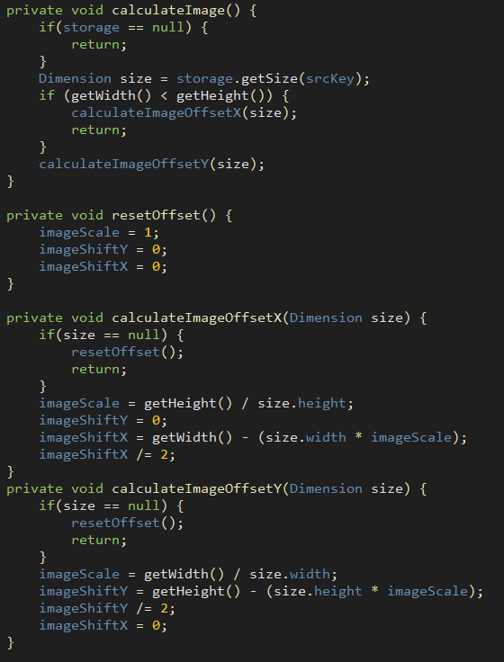

Tutaj znajdują się metody do przeliczeń grafiki. Dzięki nim obrazek jest wycentrowany w środku entity.

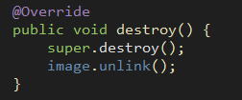

Destroy jest rozszerzany przez odłączanie obrazka.

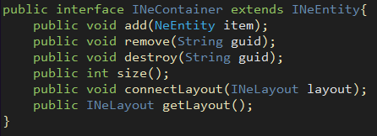

Interfejs kontenera pozwala na przechowywanie wielu Entity, które są ustawiane przez layout.

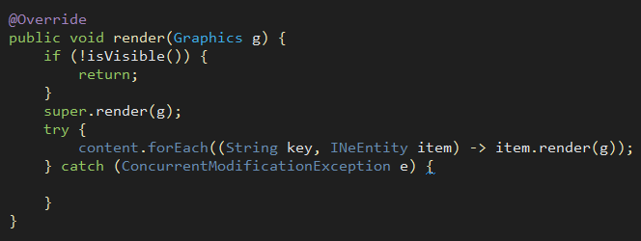

Render wywołuje się na każym dziecku.

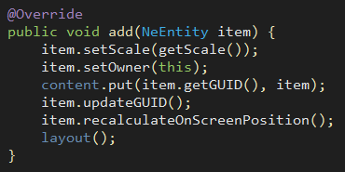

Dodawanie elementu ustawia jego skale na skalę rodzica, ustawia jego właściciela, aktualizuje GUID ( PathGuid odpowiedzialny za całą ścieżkę zawierania ). Oraz zmienia pozycję dziecka. Na samym końcu zmieniamy layout. Kontener wywołuje wszystkie metody rekurencyjnie na dzieciach.

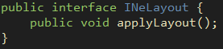

applyLayout pozwala na zmiane layoutu kontenera

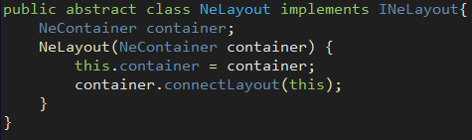

NeLayout pozwala na podłączenie layoutu do contenera.

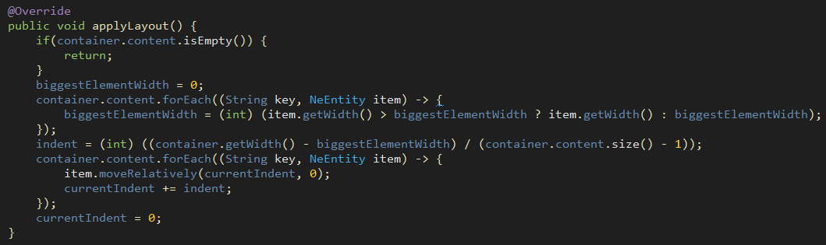

ApplyLayout w tym przypadku ustawia elementy horyzontalnie (mamy także wertykalny layout).

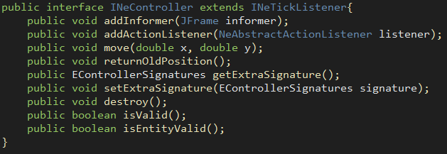

Tutaj widzimy bazowy interfejs kontrolera, który steruje pracą Entity. Pozwala je przesuwać oraz przywracać zapamiętaną pozycję. Klasa NeController pozwala na podłączenie większości pól, uzupełniając możliwą ilość abstrakcji. W systemie posiadamy kontroler dla myszy, który pozwala sterowanie myszką. Bez problemu można rozszerzyć system o kontroler dla klawiatury.

Kontrolery dostępne w systemie to:

* NeContainerController ( Który steruje kontrolerami wewnętrznych elementów uniemożliwiając aktywacje dwóch kontrolerów jeśli elementy na siebie nachodzą )
* NeDraggableController ( Który steruje za pomocą przeciągania )
* NeMouseFollowerController ( Który steruje za pomocą ruchu myszką i śledzenia ruchu )

Każdy kontroler informuje w odpowiednim przypadku swojego obserwatora. Na przykład Dragged Controller informuje słuchacza gdy upuścimy przeciągany element. A MouseController informuje o hover ( najechaniu ) i blur ( opuszczeniu ) obszaru.

Konfiguracja

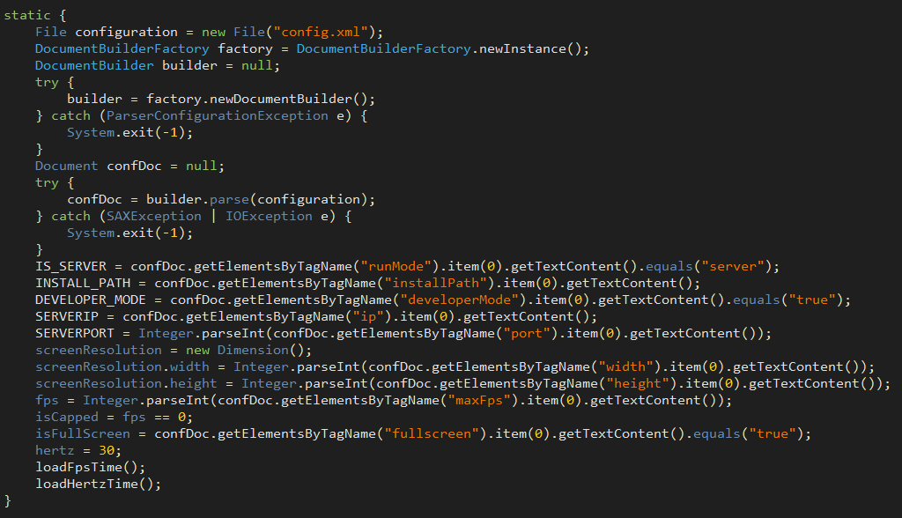

Jest to element systemu który ładuje plik XML’a zawarty w projekcie i wypełnia dane. Używany w całym systemie przyjął formę statycznego dla ułatwienia.

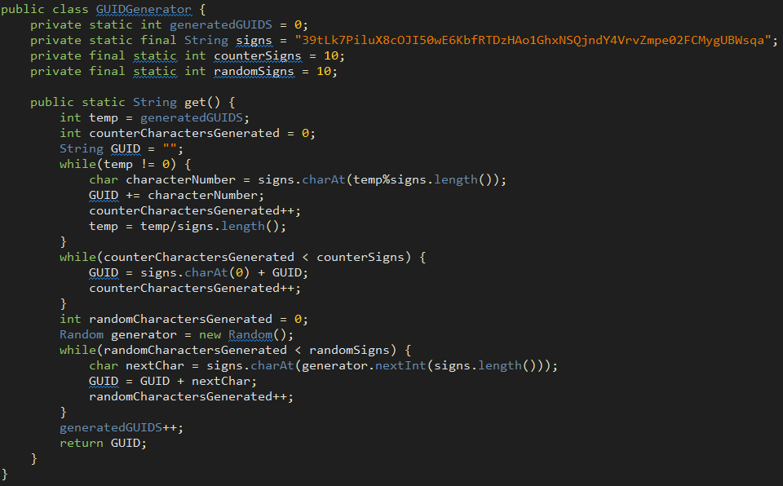

Mamy także generator GUID, który ze 100% skutecznością generuje losowe i unikalne identyfikatory jeśli generowane są przez tą samą aplikację.

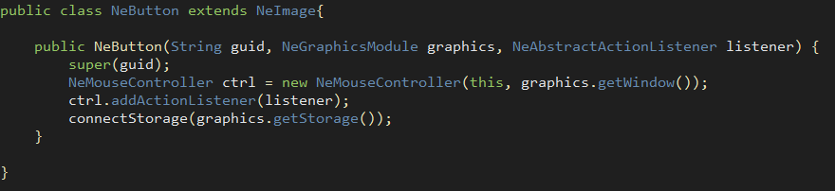

Mamy własną kontrolkę buttona

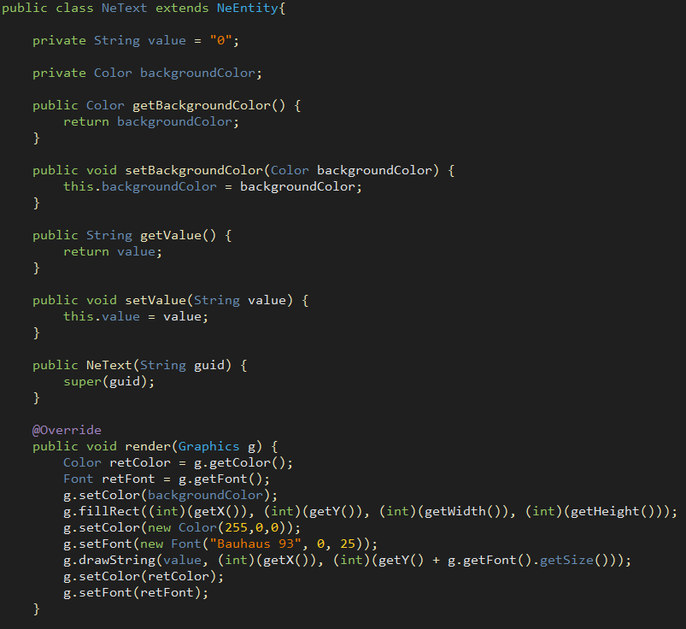

Oraz labela.

Stan gry

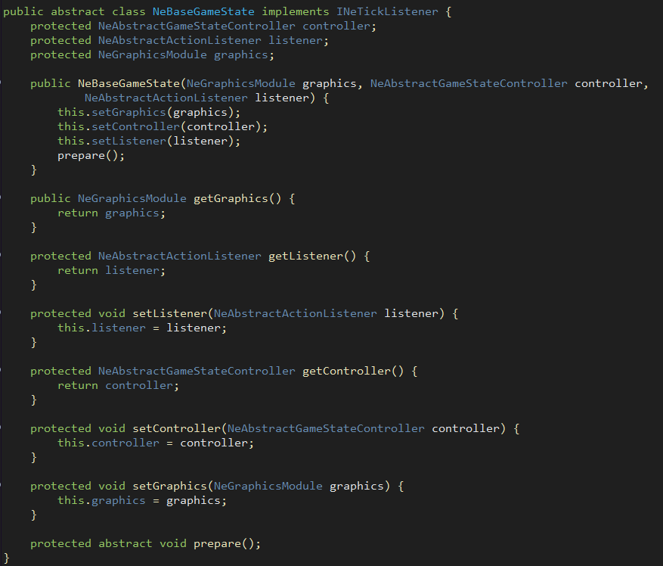

Bazowy stan gry to tylko gettery i setery.

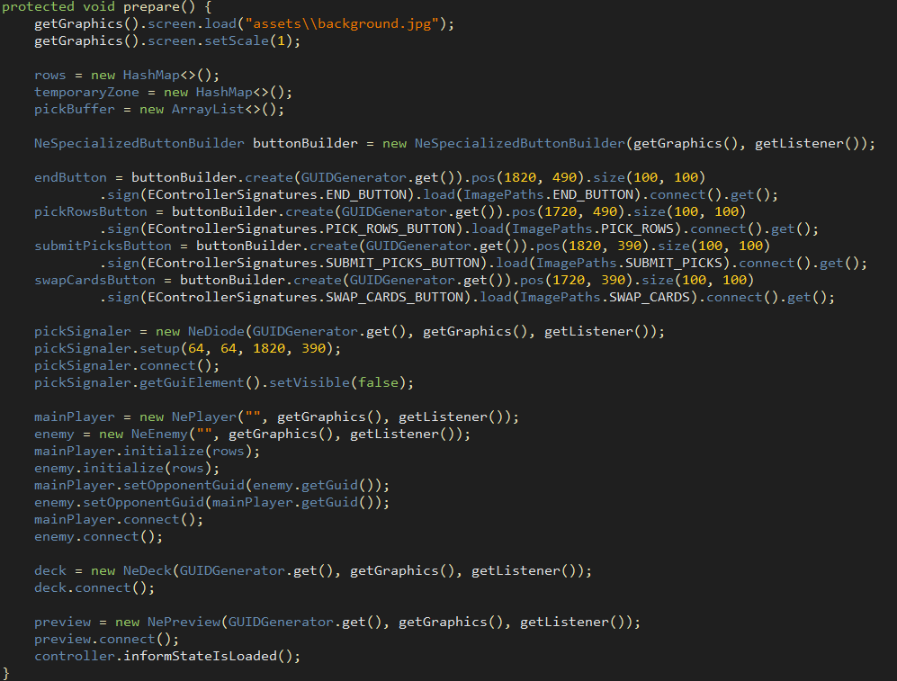

Główny stan gry pokrywa metodę prepare tak aby przygotować całe GUI. Do przygotowywania przycisków została utworzona fabryka pozwalająca na strumieniowe ustawianie właściwości.

Struktury

Elementy GUI o konkretnej właściwości zostały nazwane strukturami.

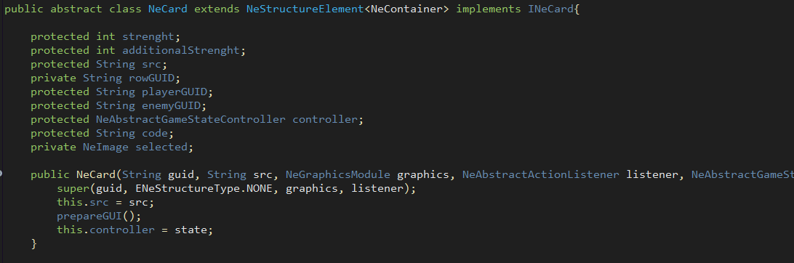

Przykładem jest klasa karty rozszerzana przez konkretne karty.

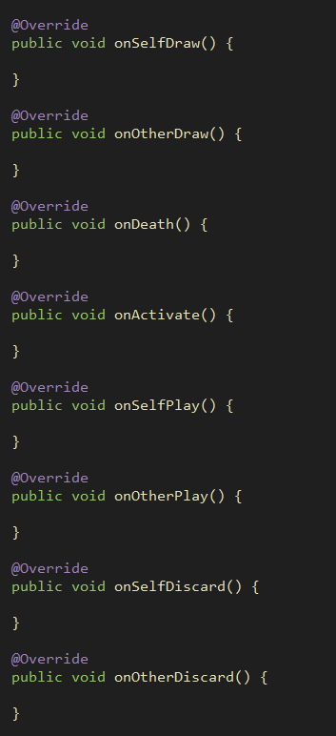

Dla karty zostało przygotowane kilka predefiniowanych akcji które mogą się wydarzyć. Oczywiście jest ich więcej. Nie zostały ostatecznie użyte w dużej mierze dlatego, że zabrakło czasu na implementacje wszystkich elementów wymyślonych na etapie projektowania. ( Trudnością była komunikacja przez sieć wszystkich elementów pokazanych wyżej. )

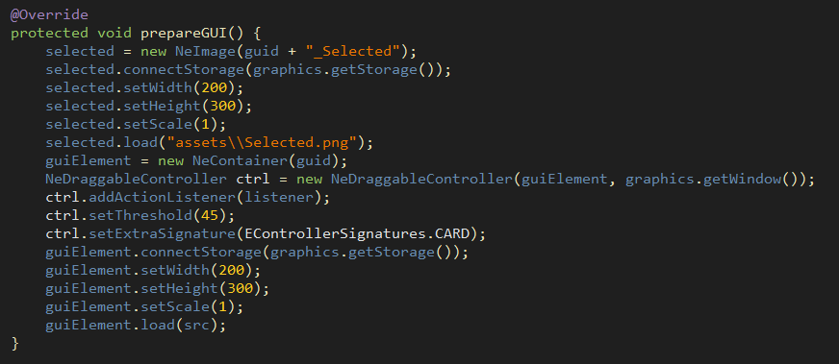

Każdy element struktury potrafi utworzyć dla siebie GUI

Mamy takich elementów wiele więcej:

* Deck
* Dioda ( Wyświetlająca boolean )
* Enemy ( Zawierająca rzędy i reke przeciwnika )
* Hand ( Zawierająca karty )
* Player ( Zawierająca rzędy i rękę gracza )
* Preview ( Zawierająca podgląd karty )
* Row ( Zawierająca karty leżące na rzędzie )
* RowsHolder ( Zawierająca rzędy )
* Button ( Zawierająca przycisk )

Kontroler

Jest to klasa która niestety urosła do rozmiarów nie akceptowalnych. Nie udało się jej podzielić na odpowiednio małe kawałki w czasie. Zawiera wiele metod pozwalających na sterowanie stanem gry. Pozwala przenosić elementy miedzy poszczególnymi miejscami. Zastosowany został zbiornik temp, który zmniejsza ilość metod do tego potrzebnych z n^2 do 2*n. Łączy się on także z WebModule czekając na wywołanie jego zmiany.

Przykłady metod:

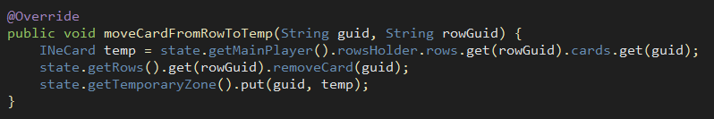

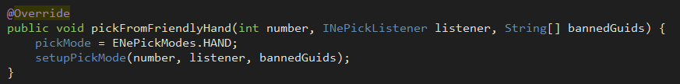

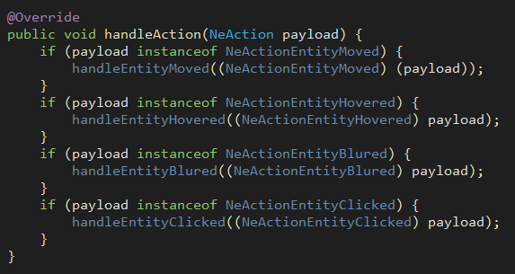

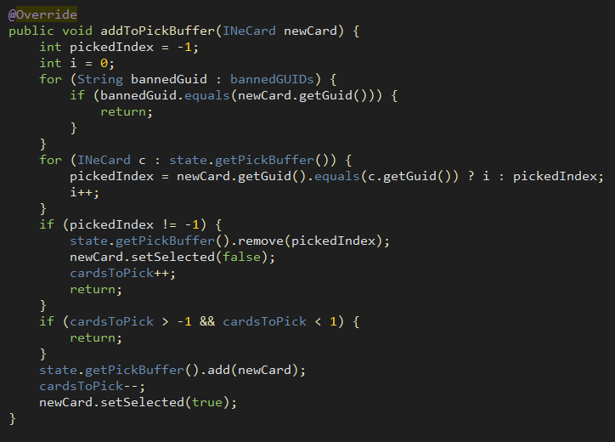

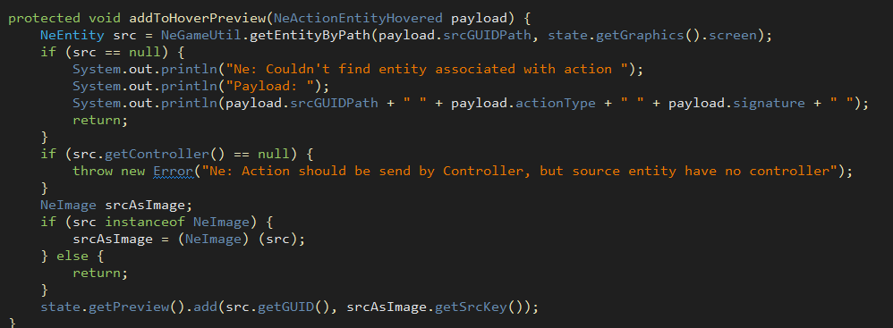

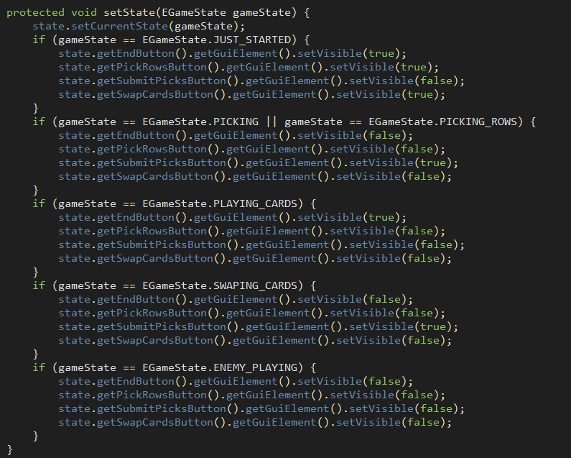

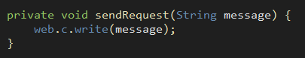

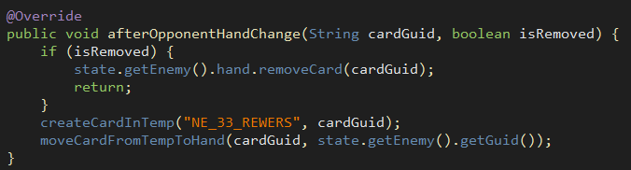

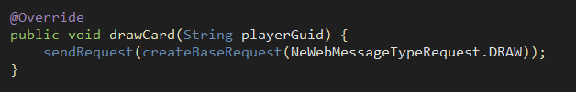

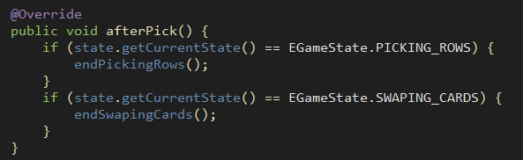

Kontroler to najważniejsza część systemu, która steruje zachowaniem wszystkiego.

Web

Nasz Serwer i Klient są zaprojektowani wielowątkowo co pozwala na obsługę wielu jednoczesnych operacji.

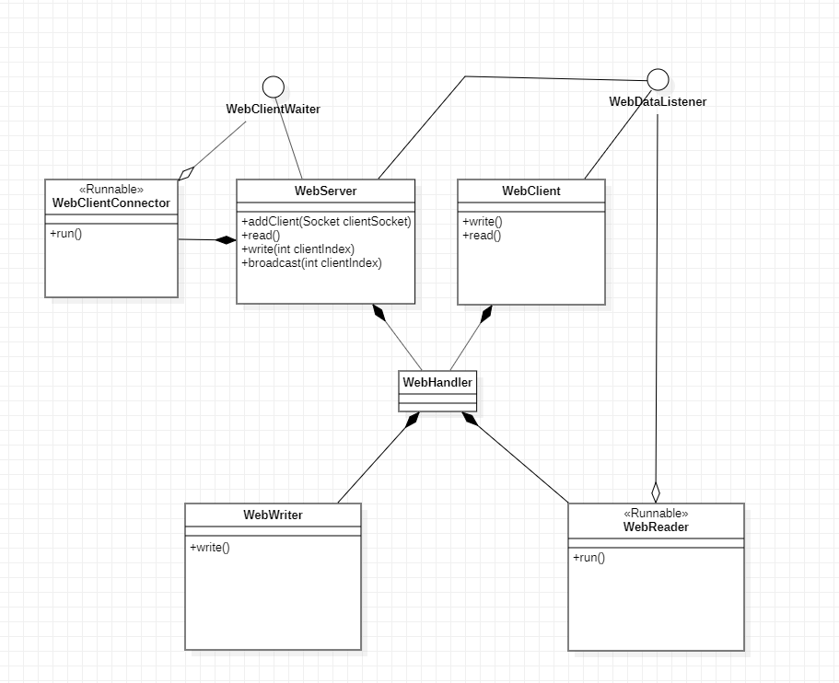

Sieć posiada następującą architekturę. WebServer zawiera listę handlerów dla każdego klienta. Oraz WebClientConnector, który łączy się z podanymi elementami. Dzięki temu że każdy działa na oddzielnym wątku jest w stanie jednocześnie komunikować się z wszystkimi klientami oraz łączyć nowych. Do obsługi operacji czytania i pisania używamy WebWritera i WebReadera.

Zdjęcie z playtestów przez internet z użyciem hamachi

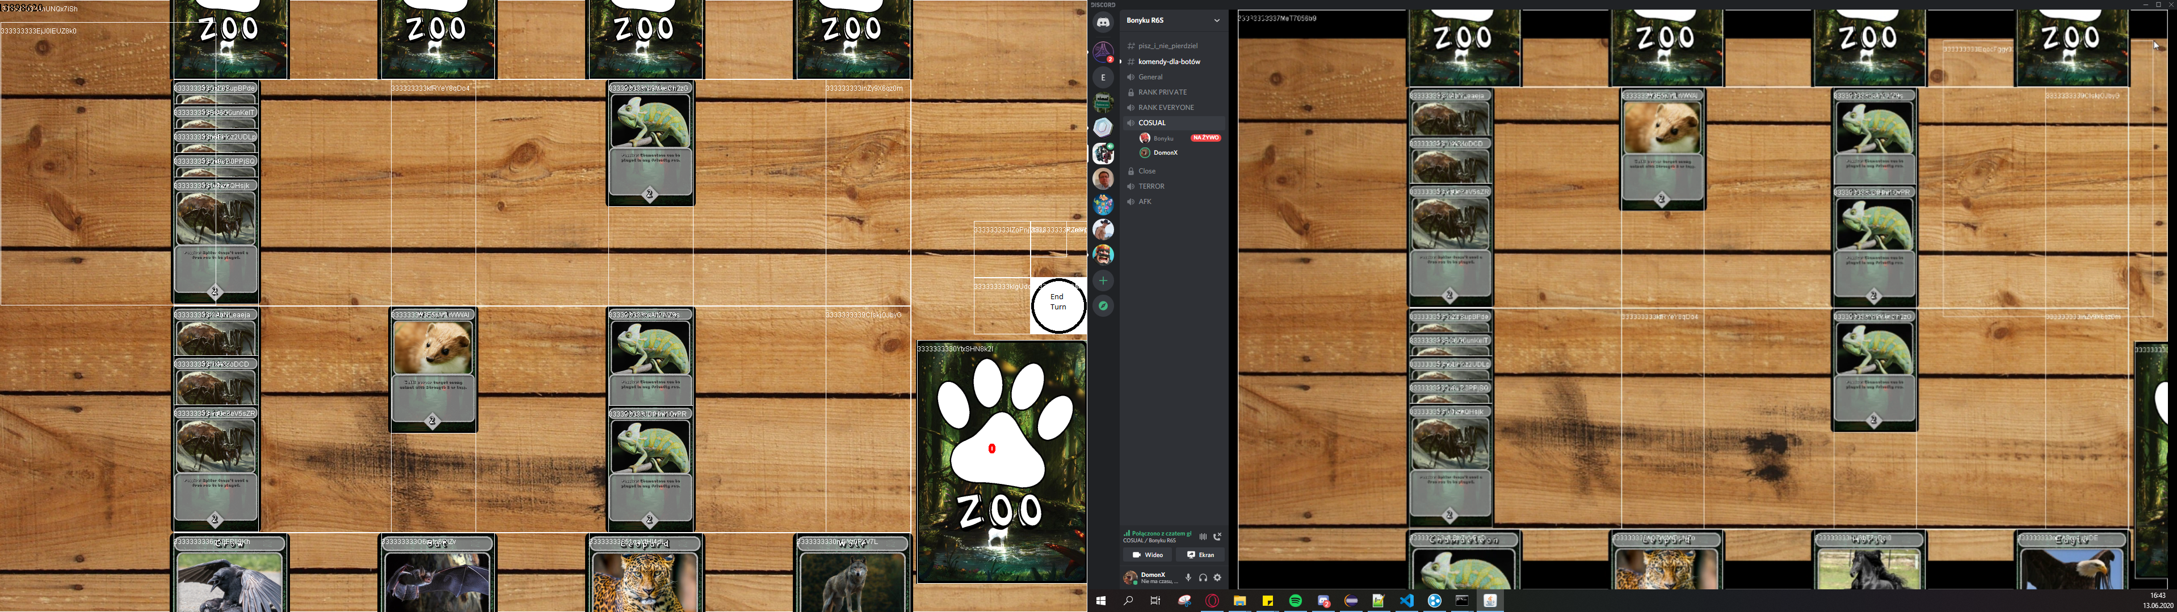

Wnioski

1. Największym problemem okazał się garbage collector i brak możliwości ręcznego zwalniania pamięci. Należało dobrze pilnować wszystkich referencji.
2. Duże projekty wymagają ogromnej ilości pracy projektowej. W naszym przypadku użyliśmy standardu UML do obrazowania zależności i odwołań w systemie.
3. Język Java pozwala na bardzo łatwe budowanie interfejsów graficznych dzięki zbudowanej bibliotece swing i awt. Jest to o wiele prostsze niż w przykładowym allegro jakiego używaliśmy w C i C++
4. System kontroli wersji pozwala na wracanie do punktów zapisu kodu oraz integracje pracy kilku osób, które mogą pracować nad projektem równolegle.
5. Zbudowanie poprawnie działające rdzenia jest kluczowe w projektowaniu aplikacji. Dlatego wielu twórców gier stawia na gotowe silniki takie jak Unity czy Cryengine.
6. Abstrakcja okazuje się bardzo przydatnym narzędziem skracającym i upraszczającym kod.
7. Debugowanie aplikacji okienkowych wymaga nieco wprawy, o wiele trudniejsze jest jednak debugowanie aplikacji wielowątkowych.
8. Komunikacja sieciowa wymaga dobrego standardu tak aby nie umieszczać w kodzie zbyt dużej liczby ifów.
9. Należy uważać na zbyt obszerny zakres odpowiedzialności jednej klasy. Gdy to tego dojdzie może się okazać, że pisanie kodu stało się znacznie trudniejsze.
10. Przygotowanie jak największej liczby narzędzi upraszcza dalsze pisanie kodu czyniąc je po prostu odpowiednim re używaniem gotowych klas.